МИНИСТЕРСТВО ЗДРАВООХРАНЕНИЯ РОССИЙСКОЙ ФЕДЕРАЦИИ

ФАРМАКОПЕЙНАЯ СТАТЬЯ
_____________________________________________________________________________________________
Черники обыкновенной плоды ФС.2.5.0050.15
Vaccinii myrtilli fructus Взамен ГФ XI, вып. 2, ст. 35
__________________________________________________________________
Собранные зрелые и высушенные плоды дикорастущего и культивируемого многолетнего кустарника черники обыкновенной – Vaccinium myrtillus L., сем. вересковых – Ericaceae.
ПОДЛИННОСТЬ
Внешние признаки. Цельное сырье. Плоды – ягоды диаметром 3 – 6 мм, бесформенные, сильно сморщенные, в размоченном виде шаровидные. На верхушке плодов виден остаток чашечки в виде небольшой кольцевой оторочки, окружающей вздутый диск с остатком столбика в центре или с небольшим углублением на месте его отпадания. В мякоти плода – многочисленные (до 30 штук) семена, коричневые, неясно-крупносетчатые, сжатые с боков и выпуклые по спинке. У основания плода иногда имеется короткая плодоножка.
Цвет плодов с поверхности – черный с красноватым оттенком, матовый или слегка блестящий; мякоти – красно-фиолетовый; семян – красно-коричневый. Запах слабый. Вкус водного извлечения кисловато-вяжущий.
Микроскопические признаки. Клетки эпидермиса плодов сгруппированы и разграничены между собой более толстыми клеточными стенками (окончатого типа).
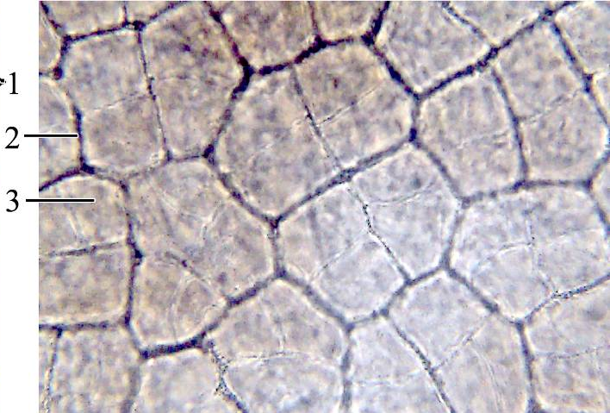
Рисунок 1 – Черника обыкновенная плоды
Эпидермис плодов (100×) 1 – клетки эпидермиса; 2 – клеточная стенка; 3 – протопласт клеток эпидермиса

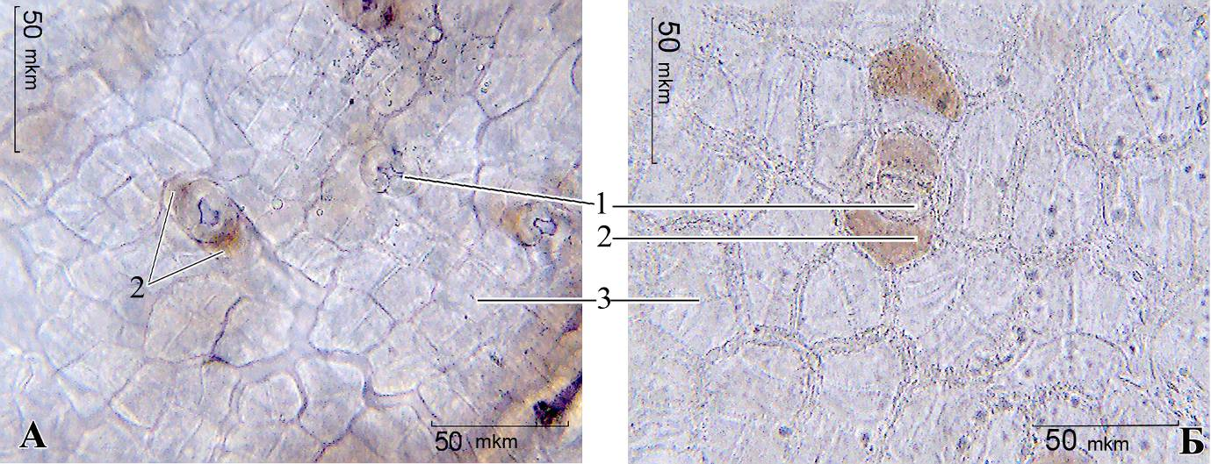
Б
Рисунок 2 – Черника обыкновенная плоды
Эпидермис плодов (400×).
А – Эпидермис диска; Б – Эпидермис остальной части плода.
1 – замыкающие клетки устьиц, 2 – околоустьичные клетки,
3 – клетки эпидермиса

Эпидермальные клетки и 2 – 3 ряда подстилающих клеток вытянуты в тангентальном направлении. Наружная стенка эпидермальных клеток утолщена сильнее остальных. Кутикула тонкая, покрыта восковым слоем. 2 – 3 ряда субэпидермальных клеток имеют слабоколленхиматозный характер. К центру плода оболочки клеток становятся более тонкими.
Устьица на зрелом плоде встречаются редко, обычно они деформированы. Эпидермис диска отличается от остальной поверхности плода более мелкими клетками и наличием хорошо сохранившихся устьиц. Устьица окружены 4 – 5 околоустьичными клетками (аномоцитного типа).
Мезокарпий представлен рыхлой паренхимой, клетки которой окрашены антоцианами. Проводящие пучки очень тонкие, в основном представлены спиральными сосудами. Встречаются друзы оксалата кальция, которые преимущественно локализуются в эндокарпии.
Эндокарпий состоит из большого числа толстостенных, полигональных, пористых клеток (склереид).
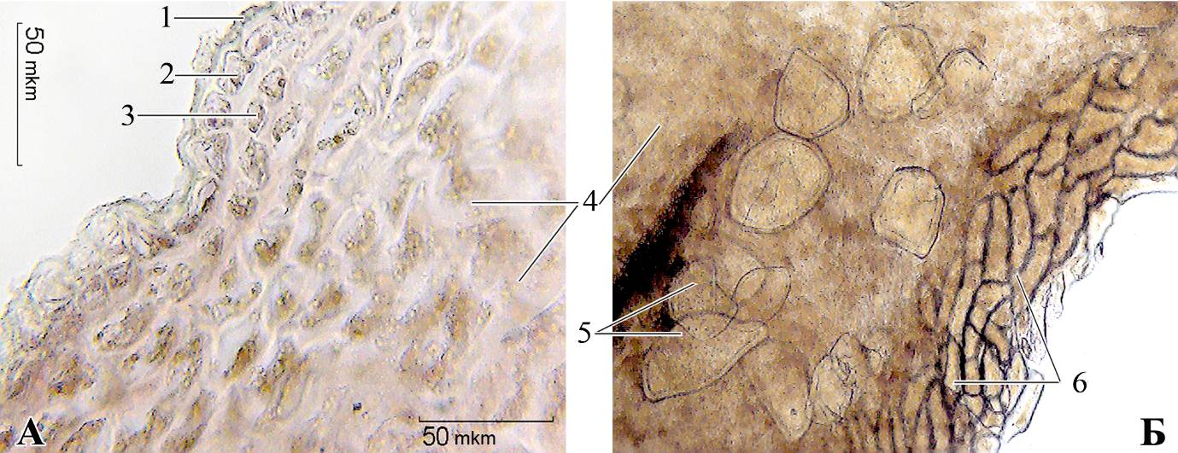
Рисунок 3 – Черника обыкновенная плоды
Фрагменты перикарпия плодов черники (400×). Давленый препарат.
А – Фрагменты экзокарпия; Б – фрагменты эндокарпия. 1 – кутикула, 2 – клетки эпидермиса; 3 – колленхима, 4 – клетки мезокарпия, 5 – брахисклереиды мезокарпия, 6 – склереиды эндокарпия

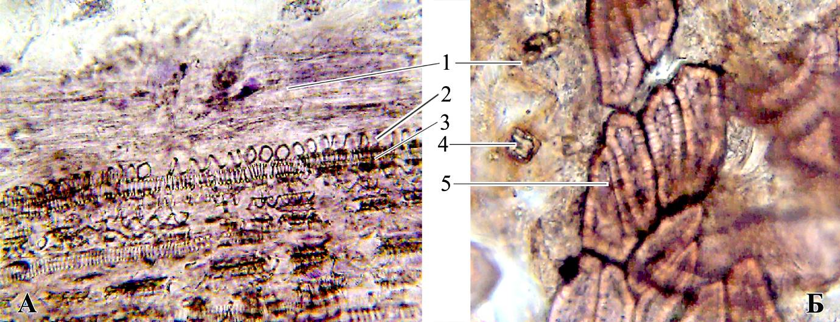
Рисунок 4 – Черника обыкновенная плоды.
Фрагменты перикарпия плодов черники (400×).
А – Мезокарпий плода. Сосудистые пучки. Б – Фрагмент эндокарпия.
1 – клетки паренхимы мезокарпия, 2 – кольчатые сосуды; 3 – спиральные сосуды, 4 – толстостенные клетки (склереиды); 5 – друзы оксалата кальция

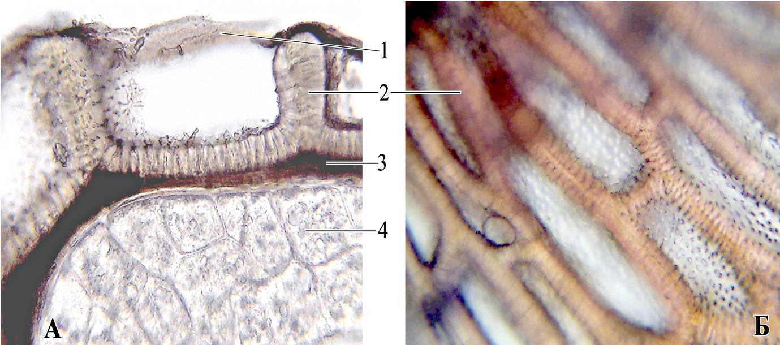
Рисунок 5 – Черника обыкновенная плоды.
Семенная кожура плодов черники (400×). А – Продольный срез; Б – эпидермис с поверхности. 1 – ослизняющиеся стенки эпидермальных клеток семени; 2 – кожура семени; 3 – спавшаяся паренхима семенной кожуры; 4 – эндосперм
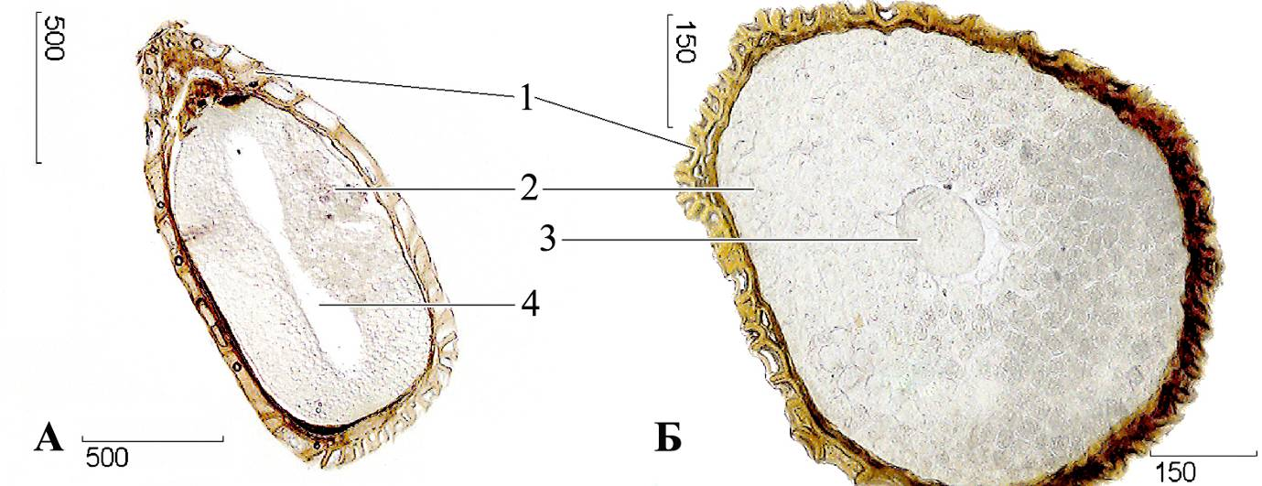

Рисунок 6 – Черника обыкновенная плоды.
Семя черники. Зародыш. А – Продольный срез (40×);
Б – поперечный срез (100×). 1 – семенная кожура, 2 – эндосперм, 3 – зародыш, 4 – место локализации зародыша (на продольном срезе семени)

Семена состоят из семенной кожуры, эндосперма, зародыша. Эпидермис семенной кожуры хорошо выражен, остальные клетки спадаются. Эпидермальные клетки вытянуты вдоль семени, внутренняя и боковая стенки склерефицированы, пронизаны порами. Ослизняется только наружная стенка эпидермальных клеток. Эндосперм мощный, зародыш небольшой. Клетки зародыша и эндосперма содержат алейроновые зерна и жирное масло.
Определение основных групп биологически активных веществ
- Тонкослойная хроматография
Около 2,0 г плодов помещают в коническую колбу со шлифом, прибавляют 10 мл спирта 96 %, содержащего хлористоводородной кислоты раствора 1 %, закрывают пробкой и перемешивают в течение 30 мин. Извлечение фильтруют через бумажный фильтр (испытуемый раствор).
На линию старта аналитической хроматографической пластинки со слоем силикагеля с флуоресцентным индикатором на алюминиевой подложке размером 10 × 15 см наносят 20 мкл испытуемого раствора. Пластинку с нанесенной пробой сушат на воздухе, помещают в камеру, предварительно насыщенную в течение 5 ч смесью растворителей н-бутанол – уксусная кислота ледяная – вода (4:1:2), и хроматографируют восходящим способом. Когда фронт растворителей пройдет около 80 – 90 % длины пластинки от линии старта, ее вынимают из камеры, сушат до удаления следов растворителей и просматривают при дневном свете.
На хроматограмме испытуемого раствора должны обнаруживаться зона адсорбции фиолетового цвета и выше – зона адсорбции розового цвета; допускается обнаружение других зон адсорбции.
2. При прибавлении к отвару 2 капель железа(III) аммония сульфата раствора 10 % (железоаммонийных квасцов) образуется черно-зеленое окрашивание (дубильные вещества).
ИСПЫТАНИЯ
Влажность. Цельное сырье – не более 14 %.
Зола общая. Цельное сырье − не более 3 %.
Зола, нерастворимая в хлористоводородной кислоте. Цельное сырье − не более 0,8 %.
Посторонние примеси
Другие части растения (листья, кусочки стеблей). Цельное сырье – не более 0,25 %.
Плоды, недозрелые, твердые и пригоревшие. Цельное сырье – не более 1 %.
Органическая примесь. Цельное сырье – не более 2 %.
Минеральная примесь. Цельное сырье – не более 0,3 %.
Тяжелые металлы. В соответствии с требованиями ОФС «Определение содержания тяжелых металлов и мышьяка в лекарственном растительном сырье и лекарственных растительных препаратах».
Радионуклиды. В соответствии с требованиями ОФС «Определение содержания радионуклидов в лекарственном растительном сырье и лекарственных растительных препаратах».
Остаточные количества пестицидов. В соответствии с требованиями ОФС «Определение содержания остаточных пестицидов в лекарственном растительном сырье и лекарственных растительных препаратах».
Микробиологическая чистота. В соответствии с требованиями ОФС «Микробиологическая чистота».
Количественное определение. Цельное сырье: сумма антоцианов в пересчете на цианидин-3-гликозид − не менее 0,5 %.

Спирт 60 %, содержащий хлористоводородной кислоты
1 %. К 126 мл спирта 96 % прибавляют 5,5 мл хлористоводородной кислоты концентрированной, доводят объем раствора водой до 200 мл.

Аналитическую пробу сырья измельчают до величины частиц, проходящих сквозь сито с отверстиями размером 3 мм. Около 1,0 г (точная навеска) измельченного сырья помещают в коническую колбу со шлифом вместимостью 250 мл, прибавляют 50 мл спирта 60 %, содержащего хлористоводородной кислоты 1 %. Колбу закрывают пробкой и взвешивают с точностью до ± 0,01 г, затем присоединяют к обратному холодильнику и нагревают на кипящей водяной бане в течение 60 мин, затем охлаждают до комнатной температуры, закрывают той же пробкой, снова взвешивают и восполняют недостающий экстрагент спиртом 60 %, содержащим хлористоводородной кислоты 1 %. Извлечение фильтруют через бумажный фильтр (раствор А).
1,0 мл раствора А помещают в мерную колбу вместимостью 25 мл, доводят объем раствора спиртом 96 %, содержащим хлористоводородную кислоту 1 %, до метки и перемешивают (раствор Б).
Оптическую плотность раствора Б измеряют на спектрофотометре при длине волны 546 нм в кювете с толщиной слоя 10 мм. В качестве раствора сравнения используют раствор, состоящий из 1 мл спирта 60%, доведенный спиртом 96 % содержащим хлористоводородной кислоты 1 % до метки в мерной колбе вместимостью 25 мл.
Содержание суммы антоцианов в пересчете на цианидин-3-О-гликозид в абсолютно сухом сырье в процентах (Х) вычисляют по формуле:

$$X= \frac{A ∙50 ∙25 ∙100}{A_{1см}^{1\%}∙a ∙1 ∙(100-W)}$$

где А – оптическая плотность раствора Б;
– удельный показатель поглощения цианидин-3-О-гликозида
при длине волны 546 нм, равный 600;
а – навеска сырья, г;
W – влажность, %.

Упаковка, маркировка и транспортирование. В соответствии с требованиями ОФС «Упаковка, маркировка и транспортирование лекарственного растительного сырья и лекарственных растительных препаратов».
Хранение. В соответствии с требованиями ОФС «Хранение лекарственного растительного сырья и лекарственных растительных препаратов».

